**Verwey-Pasen**

Gedicht van de Week

week 15- 2023

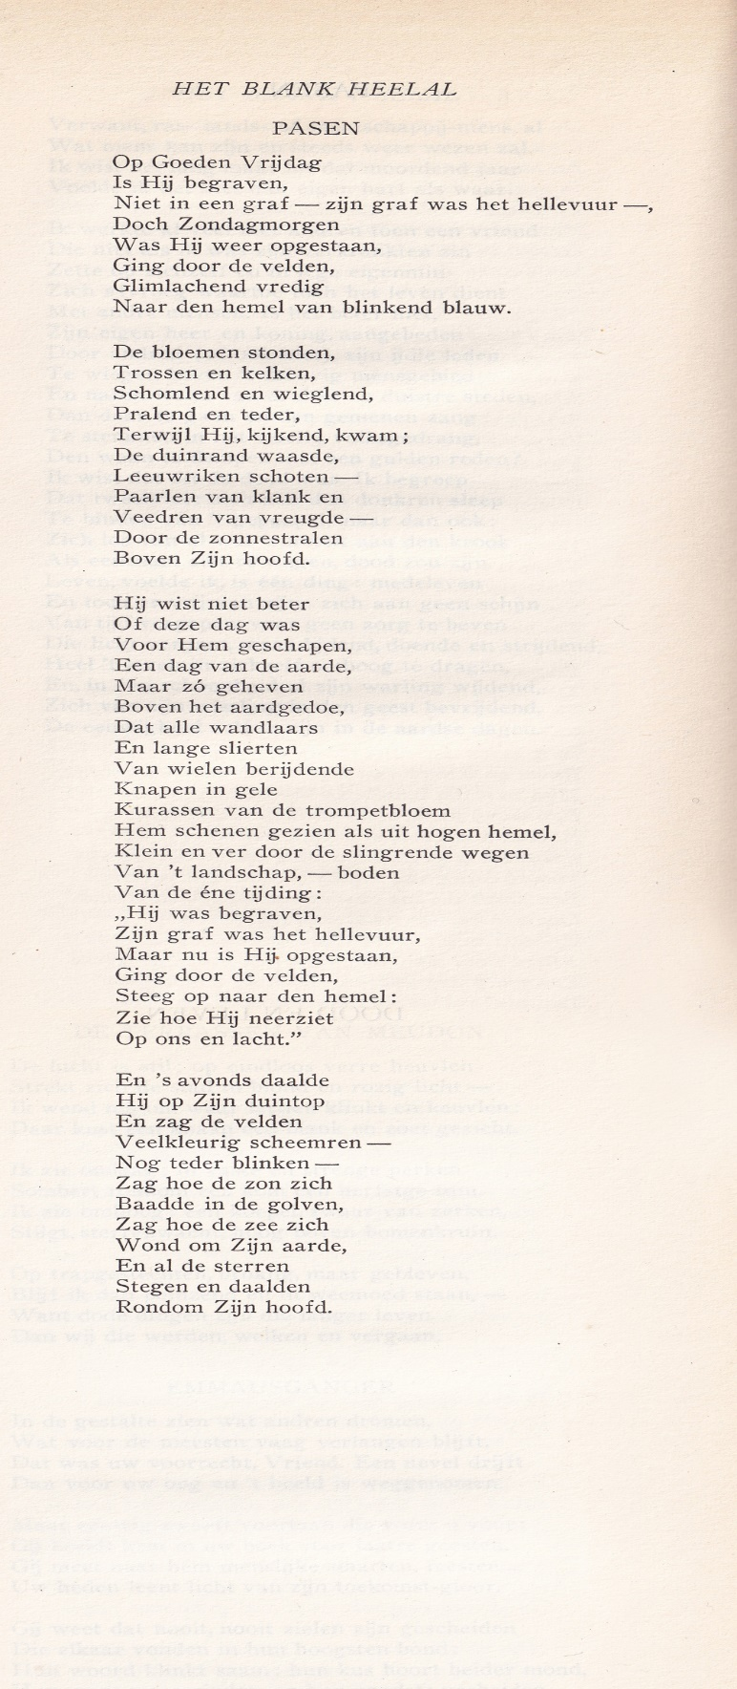

Eerder schreef ik over de dichter: “Hij was een van de zgn. Tachtigers die in de jaren tachtig van de 19e eeuw het literair tijdschrift “De Nieuwe Gids” hadden opgericht. Hoofdredacteur was Willem Kloos, aan wie het gedicht hier ook is opgedragen. Het gedicht is al een afspiegeling van hoe het dichterschap van Verwey zich zou ontwikkelen: hij is veel bezig met leven en dood met een, later meer duidelijk, religieus gevoel volgens sommigen verwant aan dat van Spinoza.”

Uiteindelijk, na zoeken en verschillende stijlen en themata ging Verwey(1865-1937) uit van een centraal uitgangspunt: ”De Idee” een pantheïstisch godsbegrip waarvan de activiteit Verbeelding heet.

Verwey richtte zijn eigen tijdschrift op “De Beweging” met veel poëzie: behalve van Verwey zelf ook van Bloem, Van Vriesland, Nijhoff, Van Eyck en Marsman.

Het Paasgedicht dat hier wordt gegeven is een voorbeeld van hoe Verwey probeert de traditionele religie te verbinden met zijn eigen opvattingen. De tekst is uit “Oorspronkelijk Dichtwerk” (deel I, 1938). Het werd voor het eerst gepubliceerd in 1908 in de bundel “Het Blank Heelal”.